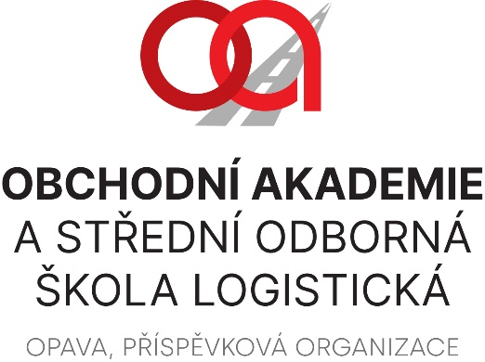 | SCHOLATAB s. r. o.  28. října 802/16  412 01 Litoměřice  IČ: 24175307
VÁŠ DOPIS ZNAČKY / ZE DNE | NAŠE ZNAČKA | VYŘIZUJE / LINKA | OPAVA
OASOS Martínek 30. 5. 2022

Dle emailové nabídky J-2022-05-03 86“ bez OPC objednáváme:
tabuli pro 86“ displej s křídly (záruka 25let)
pojezd pylon 300cm (záruka 15let)
Optoma OP3861RK IFP 86“
instalaci
aktivní soundbar
prodloužení záruky obrazovku na 7 let
Za toto zboží bude dle nabídky fakturováno celkem 144.599,01 Kč včetně DPH. Žádáme o akceptaci objednávky.

Ing. Petr Kyjovský
ředitel školy

Věra Latrach
správce rozpočtu

Akceptace objednávky: 31.5.2022

